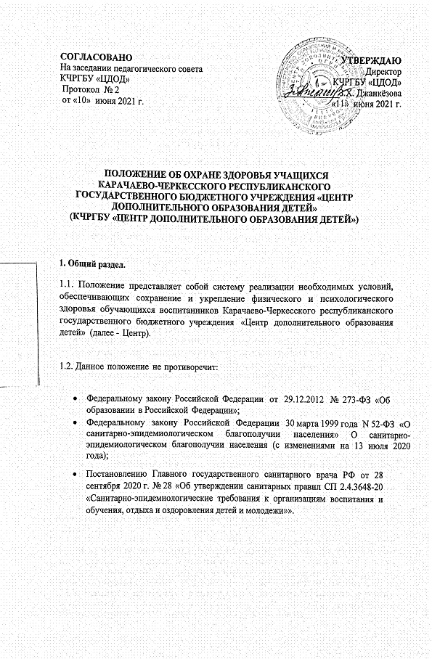

- Приказу Министерства образования и науки Российской Федерации (Минобрнауки России) от 28 декабря 2010 г. № 2106 г. Москва «Об утверждении федеральных требований к образовательным учреждениям в части охраны здоровья обучающихся, воспитанников»;
- Приказу Министерства просвещения Российской Федерации от 30.09.2020 г. № 533 «О внесении изменений в Порядок организации и осуществления образовательной деятельности по дополнительным общеобразовательным программам, утвержденный приказом Министерства просвещения Российской Федерации от 9 ноября 2018 г. № 196»;
- Уставу Карачаево-Черкесского республиканского государственного бюджетного учреждения «Центр дополнительного образования детей», утвержденного Министерством образования и науки Карачаево-Черкесской Республики;
- Локальным актам Карачаево-Черкесского республиканского государственного бюджетного учреждения «Центр дополнительного образования детей», обеспечивающим безопасную жизнедеятельность учащихся, воспитанников.

1.3. Центр создает условия, гарантирующие охрану и укрепление здоровья обучающихся, воспитанников:

- социальные, экономические и экологические условия окружающей действительности;
- учитывает факторы риска, имеющие место в образовательном учреждении, которые приводят к ухудшению здоровья обучающихся, воспитанников;
- учитывает фактор негативного популяционного сдвига в здоровье обучающихся, воспитанников и всего населения страны в целом;
- опирается на систему знаний, установок, привычек, формируемых у обучающихся в процессе обучения, правил поведения.

II. Основные направления охраны здоровья обучающихся Центра.

Целостность системы формирования культуры, здорового образа жизни обучающихся.

2.1.1. В образовательной программе Центра, уставе и локальных актах, обеспечивающих сохранение и укрепление здоровья, отражена системная деятельность по формированию культуры здорового образа жизни.
2.1.2. В образовательных программах объединений, положениях о проведении массовых форм работы с учетом возрастных особенностей выделяются цели, задачи по формированию знаний, умений, навыков по самосовершенствованию своего физического уровня развития и готовности к самостоятельному выбору здорового образа жизни.
2.1.3. Педагоги дополнительного образования формируют ценностное отношение к здоровью, через систему знаний, навыков и личного опыта, позволяющих сознательно вести здоровый образ жизни. В учебном процессе создаются условия для активизации субъектной позиции ребенка в реализации норм здорового образа жизни, формирование культуры здоровья, готовности поддерживать здоровье в оптимальном состоянии.
2.1.4. Реализуя воспитательный потенциал дополнительного образования, стремятся ориентировать своих воспитанников на создание индивидуальной программы охраны здоровья, потребности в знаниях о физической культуре и спорте.

2.1.5. Средством реализации данного воспитательного направления являются следующие мероприятия и творческие дела: туристские прогулки и походы, туристические слеты, спортивные турниры, эстафеты, спортивные перемены, физкультминутки на занятиях, независимо от направленности и профиля объединения.
2.1.6. Центр сотрудничает с Министерством по физической культуре и спорту в проведении массовых спортивных акций, участие во всероссийских стартах по спортивному ориентированию «Российский азимут», ежегодно проводит республиканские соревнования школьников по туризму.
2.1.7. Центр сотрудничает с ГУ МЧС по Карачаево-Черкесской Республике в организации и проведении Всероссийского массового движения учащихся «Школа безопасности», ежегодно проводит республиканские открытые соревнования школьников «Школа безопасности».

2.2. Соответствие ннфраструктуры Центра условиям здоровье сбережения обучающихся, воспитанников.

2.2.1. Состояние и содержание территории, здания, оборудования соответствуют требованиям санитарных правил, требованиям пожарной безопасности, требованиям безопасности дорожного движения.
2.2.2. Центр не имеет возможности предоставить обучающимся, воспитанникам помещение столовой или буфета для питания обучающихся, а также для хранения и приготовления пищи в соответствии с требованиями санитарных правил.
2.2.3. Центр имеет возможность предоставить обучающимся, воспитанникам для питья бутилированную воду.
2.2.4. Учебные кабинеты оснащены естественной и искусственной освещенностью, воздушно-тепловым режимом, необходимым оборудованием и инвентарем в соответствии с требованиями санитарно гигиенических правил для освоения основных дополнительных образовательных программ.
2.2.7. Центр не имеет медицинского персонала. Педагоги дополнительного образования, заведующие отделами, методисты ежегодно аттестуются по линии Федеральной службы по надзору в сфере защиты прав потребителей и благополучия человека, и имеют право на оказание первой доврачебной помощи.
2.2.8. В Центре имеется медицинская аптечка, оснащенная средствами для оказания первой доврачебной помощи. При проведении походов, экскурсий, учебных занятий на местности педагоги имеют упрощенные мeдицинcкиe аптечки.
2.2.9. При проведении дальних экскурсий обучающихся, воспитанников сопровождают педагоги, имеющие медицинскую подготовку или члены спасательной группы Центра.
2.2.10. При проведении массовых мероприятий, профильных смен и полевых лагерей Центр заключает договоры о медицинском обслуживании специализированных медицинских учреждений.
2.2.11. При проведении мероприятий, продолжительность которых превышает 4 часа, Центр обеспечивает такое мероприятие дежурным транспортом.
2.2.12. При приеме учащихся в объединение Центр проводит собеседование с родителями (законными представителями) обучающихся, воспитанников по вопросам состояния здоровья.
2.2.13. Педагоги дополнительного образования на начало учебного года уточняют у медицинских работников состояние здоровья oбучающихся, воспитанников по окончанию углубленного медицинского осмотра в образовательных учреждениях.
2.2.14. При проведении профильных смен, полевых лагерей обучающиеся, воспитанники предоставляют справки о состоянии здоровья установленной формы.
2.2.15. При проведении активных форм занятий, массовых мероприятий, профильных смен оздоровительного лагеря «Юный турист» Центр требует наличие обязательного страхование жизни и здоровья обучающихся, воспитанников от несчастных случаев.
2.2.16. Педагоги дополнительного образования, методисты имеют знания, умения, навыки по проведению оздоровительной работы с обучающимися, воспитанниками.

2.3. Рациональная организация образовательного процесса.

2.3.1. При организации учебного процесса соблюдаются санитарные нормы с учетом возрастных особенностей детей, профиля объединения, формы организации занятий, что не противоречит Уставу Центра, режиму его работы.
2.3.2. Занятия в Центре проводятся с учетом занятости учащихся в общеобразовательных учреждениях в период с 8-00 до 20 часов, продолжительность занятий в помещении для младшего возраста 35 минут с последующим 15 минутным перерывом, для среднего и старшего - 45 минут с последующим 15 минутным перерывом. При проведении практических занятий на местности продолжительность занятий составляет четыре академических часа.
2.3.4. Центр не имеет спортивного зала, спортивных площадок для организации и проведения целенаправленной оздоровительной работы.
2.3.5.Педагоги дополнительного образования проводят специальную физическую подготовку с учетом профиля объединения (направление туристско-краеведческое), соблюдают здоровьесберегающий режим, возрастные особенности, особенности состояния здоровья обучающихся, воспитанников с учетом санитарные правил.
2.3.6. Оздоровительная работа в Центре ведется с обучающимися, воспитанниками всех групп здоровья.

2.4. Организация системы просветительской и методической работы с участниками образовательного процесса по вопросам здорового и безопасного образа жизни.

2.4.1. В Центре имеется достаточное количество научно-публицистической, научно-методической, детской литературы по вопросам здоровьесбережения.
2.4.2. На занятиях постоянно действующего семинара по повышению квалификации педагогов дополнительного образования рассматриваются вопросы охраны здоровья.
2.4.3. На начало учебного года, в середине учебного года проводится инструктаж обучающихся, воспитанников по вопросам обеспечения безопасности, куда включены вопросы охраны здоровья.
2.4.4. При проведении активных форм обучения (практическое занятие на местности, прогулка, поход, экскурсия, соревнования, профильная смена и пр. проводится инструктаж по технике безопасности, куда также включены вопросы охраны здоровья обучающихся, воспитанников.
2.4.5. В течение учебного года в Центре вывешивается информация для обучающихся, воспитанников по охране здоровья во время массовых заболеваний, по правилам обеспечения сохранности здоровья на местности (рельеф, климат, растительный и животный мир, социум).
2.4.6. Центром оборудуется стенд по вопросам охраны здоровья в оздоровительном (палаточном) лагере «Юный турист» в период проведения профильных смен.
2.4.7. В Центре имеются методические материалы для педагогов дополнительного образования, включенные в папку «Безопасность».

2.5. Организация профилактики употребления психоактивных веществ oбучаюшимися, воспитанниками.

2.5.1. Центр обеспечивает благоприятный психологический климат для всех об; чающихся, воспитанников, создавая «нишу успеха».
2.5.2. Педагоги дополнительного образования обеспечивают участие обучающихся, воспитанников в проектах по профилактике ПAB, проводят тематические занятия с учетом профиля объединения, сотрудничают с родителями (законными представителями) в вопросах профилактики и предотвращения использования ПAB.
2.5.3. Центр организует встречи с ведущими специалистами организаций и веществ по профилактике ПAB как в течение учебного года, так и при проведении профильных смен оздоровительного (палаточного) лагеря «Юный турист».

2.6. Koмплексное сопровождение системы формирования культуры
здорового и безопасного образа жизни обучающихся, воспитанников.

2.6.1. Педагоги дополнительного образования, методисты используют в образовательном пространстве Центра рекомендованные и утвержденные методы профилактики заболеваний.
2.6.2. Центр привлекает медицинских работников к работе по сохранению и укреплению здоровья обучающихся, воспитанников при проведении активных форм образовательного процесса, массовых мероприятий, проведении профильных смен, сопровождении обучающихся, воспитанников при проведении дальних экскурсий.

2.7. Мониторинг сформированности культуры здорового образа жизни обучаюшихся, воспитанников.

2.7.1. Педагоги дополнительного образования Центра имеют данные о формировании ценности здорового и безопасного образа жизни обучающихся.
2.7.2. Центр отслеживает динамику показателей здоровья обучающихся, воспитанников, включает эти сведения в ежегодный отчет, в публичный отчет, доступный широкой общественности.
2.7.3. Центром, в рамках изучения удовлетворенностью родителей (законных представителей) обучающихся, воспитанников оказанию услуг по дополнительному образованию, проводятся исследования на предмет комплексности и системности работы по охране здоровья.

